МБОУ «Начальная общеобразовательная школа» с.Хову-Аксы
Чеди-Хольского кожууна Республики Тыва

ТЕМА:
«ТАЙНЫ ПОДСНЕЖНИКОВ»
Урока окружающего мира для 4 классов. Учитель начальных классов: Монгуш Е.К.

с.Хову-Аксы
2012-2013 учебный год

ТЕМА: Тайны подснежников
Цели урока:
- Формировать знания об особенностях жизни раннецветущих растений.
- Показать детям красоту мира растений.
- Воспитывать экологически грамотное отношение к природе.
- Развивать познавательный интерес к изучению растительного мира и чувство прекрасного от его восприятия.
- Развивать речь учащихся, логическое мышление, умение сравнивать, анализировать, делать выводы.

Оборудование:
  - Схема - таблица «Весенние явления в неживой природе»
  - Фотографии «Раннецветущие растения».
  - Картина «Подснежники».
  - Запись музыки П. И. Чайковского «Апрель. Подснежник» и сказки Г. X. Андерсена «Подснежник».
  - Сахар, часы, игрушка динозавра, ветка ели и ветка лиственного дерева, картинка «Пчёлки».
  - Карточки для работы в парах.
  - Экологические знаки.

Ход урока.
1.Беседа. Тайны весенних явлений. Фенологи.
Игра в фенологов.
Учитель: На уроках природоведения мы наблюдаем за тем, как меняется картина родной природы в зависимости от времени года. Сегодня мы продолжим путешествие по сезонам года. А в какой сезон попадём, вы узнаете, если правильно отгадаете загадку:
Тает снежок, ожил лужок.
День прибывает. Когда это бывает? (Весной).
Узнать тайны весенних явлений, растений, просыпающихся весной первыми, - задача нашего урока.
На доске написано слово фенологи. Так называют учёных, изучающих сезонные явления природы, открывающих нам её тайны. Фенологи внимательно следят за ходом природных явлений, сроками их наступления и окончания в живой и неживой природе, записывают свои наблюдения. Вот и мы с вами сегодня будем фенологами и постараемся разгадать тайны раннецветущих растений.
Первое задание для фенологов.

Посмотрите на эту схему. Здесь на табличках говорится о весенних изменениях в неживой природе.

Мы зафиксировали весенние изменения в природе, благодаря им начинаются таинственные превращения в растительном царстве. У деревьев и кустарников началось сокодвижение. Набухают почки.
солнце выше,
чем зимой
дни стали длиннее;
потепление
- небо голубое, высокое;
- облака белые, легкие;
-таяние снега, льда;
-ледоход;
-половодье
-осадки; снег, дождь;

-первая гроза;
-оттаивание почвы;
-набухание почек;
-появление листьев;
-цветение растений.

А некоторые деревья, кустарники и травянистые растения начинают цвести. Как называют такие растения? (Раннецветущими)
Следующее задание для фенологов.
Догадайтесь по описанию, какое раннецветущее растение спряталось за окошком?
Растение с мелкими красивыми цветами, вначале розовато-красными, потом фиолетово-синими. Растение медоносное, его охотно посещают пчёлы, шмели.

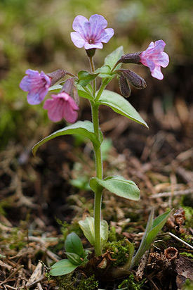

Зеленовато-жёлтые цветки похожи на маленькие лилии. Этим растением любят лакомиться гуси.

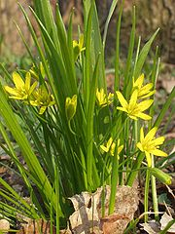

Это дерево – особый вид ивы. У него пушистые, словно меховые серёжки. Ветки цветущего дерева люди приносят в свои жилища.
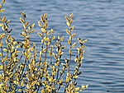

Растение с золотисто-жёлтыми цветами, похожими на одуванчик. Листья появляются после цветения. Верхняя часть их холодная, гладкая, нижняя – тёплая, бархатная.

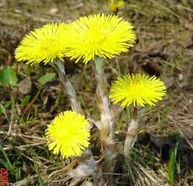

Это нежный цветок с шестью белыми или розоватыми лепестками. Название своё получил за то, что цветок на тонком стебле качается даже от лёгкого ветерка.

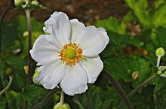

2.Объяснение нового материала.
А в последнем нет описания того растения, которое за ним спряталось. Потому что это особенный цветок. Самый родной нам и близкий. Именно по нему мы узнаем: весна пришла! Вы догадались, как называется этот цветок? Опишите, как он выглядит.
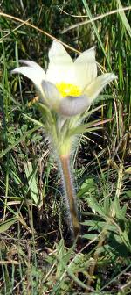

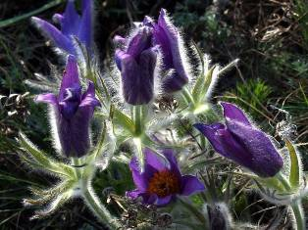

Правильное название этого чуда – пролеска. Но все его называют подснежником. Это цветок моего детства. Дом, в котором я жила, когда была такой, как вы, находился рядом с лесом. Весной выйдешь на порог, глянешь на лес и видишь сразу два неба: одно над головой, другое на земле. Подснежников было столько, что земля казалась голубой, как небо!
Русская легенда утверждает, что однажды старуха Земля со своими спутниками Морозом и Ветром решила не пускать на землю Весну. Но смелый Подснежник выпрямился, расправил лепестки и попросил защиты у Солнца. Солнце заметило Подснежник, согрело землю и открыло дорогу Весне.
Подснежник бывает не только с голубыми, но и с белыми цветами. Его называют очень красиво – галантус.
Этот цветок восхищает и вдохновляет не только художников, но и писателей и композиторов.
Известный сказочник Г. X. Андерсен написал сказку «Подснежник», а великий русский композитор П. И. Чайковский посвятил подснежнику свою музыку. Послушайте их.

Звучит запись сказки на фоне музыки.
Следующее задание для фенологов.
Какое отношение к подснежникам имеет вот это давно вымершее животное – динозавр? Учитель показывает игрушку динозавра.
Подснежники очень древние цветы. Им более 300 миллионов лет. Они росли в то время, когда на земле жили динозавры. Что помогло им выжить, как удалось приспособиться к окружающей среде – это тайна. И нам предстоит её разгадать.
1-я тайна. Рассмотрите на рисунке в учебнике или на плакате растения – подснежники. Какой признак их объединяет? «Подземная часть утолщена или образует луковицу, клубень».
2-я тайна. А вторая тайна скрыта вот в этом продукте (учитель показывает сахар).
Как они связаны? У кого есть предложение? Случается, что во время цветения подснежников возвращается зима со снегопадами и морозами. Но цветок выдерживает мороз до 10 градусов. Заледенеет до корней, а появится солнце – оттает и цветет себе дальше. А все это потому, что в соке подснежников содержится сахар.
3-я тайна. Следующая тайна – вот в этом предмете. (Учитель показывает часы - будильник). Кто сможет разгадать эту тайну? Среди зимы случаются длительные оттепели, по несколько недель температура бывает равна нулю и выше.
Однако подснежники не зацветают. А секрет в нём – будильнике. В каждом растении есть свои биологические часы. Как только долгота дня увеличивается до определённого времени – звучит сигнал подснежникам: «Трогайтесь в рост!»
4-я тайна. Прежде чем разгадать следующую тайну, вы должны дать ответы на мои вопросы:
      - Как называется лес, в котором растут ели, сосны?
      - Как называют лес, в котором растёт дуб, липа, берёза?
      - А о каком лесе я не спросила?

В каком из них не растут подснежники? Почему?
Весной в хвойном лесу темно, т.к. хвоя не пропускает солнечного цвета. А лиственный лес стоит весной ещё голый, и солнечные лучи легко проникают через ветки и прогревают почву. К тому же в лиственном и смешанном лесу слой опавшей листвы и снега больше, чем в хвойном. А клубням и луковицам нужна теплая шуба, чтобы не промёрзнуть.
5-я тайна. Почему цветы нарядились в яркие синие, розовые, жёлтые платьица?
Это для насекомых – пчёл и шмелей – так нарядились, чтобы их заметили. Цветы угощают насекомых сладким нектаром, а насекомые переносят на своих лапках пыльцу с одного растения на другое. Без этого не образуется у подснежников плоды и семена.
Конечно, это не все тайны. В природе насчитывают десятки тысяч цветущих растений – и у каждого своя тайна. Но если вам понравилось быть фенологами, вы совершите ещё немало открытий.
Физминутка. Проводит ученик (по своему выбору).
Работа в парах.
В начале урока я сказала, что фенологи не только наблюдают за природой, но и записывают свои наблюдения. Пора поработать нам с такими записями. У вас на партах карточки. Найдите правильный ответ. Работаем в парах.
Сказка.
Я боюсь: вдруг наступит такое время, когда исчезнут на земле эти прекрасные цветы. Ведь их с каждым годом становится всё меньше. А почему, вы узнаете из сказки.
На большой и красивой поляне каждую весну расцветало множество подснежников. Посмотреть на это чудо приходили звери, прилетали птицы, а насекомые там просто жили. Однажды на эту поляну забрёл мальчик Вова. Он взглянул на цветы и замер. Ему захотелось унести эту красоту с собой. Вова набрал огромный букет и понёс его домой. По дороге он встретил друзей. Ребята позавидовали, что у Вовы такой красивый букет. Они спросили, где он собрал такие прекрасные цветы. Вова был «добрый» мальчик, он рассказал друзьям о полянке. Мальчишки гурьбой побежали туда.
По лесу гулял лось. Он услышал этот разговор и тоже захотел посмотреть на чудесную полянку. Что он там увидел? Вместо небесно-чистых цветов осталась только вытоптанная нежная листва подснежников. Вмиг глаза лося погрустнели, он заплакал.
Говорят: «Сказка ложь, да в ней намёк – добрым молодцам урок».
Какой урок мы должны извлечь из этой сказки?
Дети просто не знали правил поведения на природе. А вы знакомы с этими правилами? Сейчас это проверим. Перед вами экологические знаки. Подберите к ним подходящие названия и соедините их стрелками.Индивидуальная работа.

Правила друзей природы.
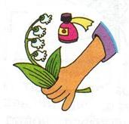

1.Находясь в природе, не будем срывать растения для букетов. Будем составлять букеты только из тех растений, которые выращены человеком.

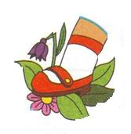
2 .Собирать лекарственные растения будем только в тех местах, где их много. Часть растений обязательно оставим в природе.

3.В лесу будем стараться ходить по тропинкам, чтобы растения не погибали от вытаптывания.

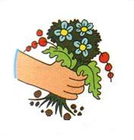

3.Закрепление. Работа в группах. Проверь себя.
Учебник с.87.
- группа – задание №2. 2 группа – задание №3. 3 группа – задание 4.
4.Подведение итогов урока.
О чем узнали на уроке?
Что нового для себя вы отметили? Надеюсь, что вы, побывав в роли фенологов, всегда будете бережно относиться к природе, помнить, что у каждого цветочка есть своя тайна. А какую тайну подснежников вам было интересно всего разгадывать?

